这样写的是扣分的：

需要把使用的公式声明或写出



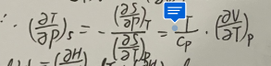

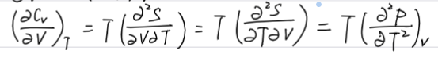

这样写是可以的，把使用的公式和推论直接写入推导中，但是不能省略。

这个同学直接把麦氏关系写到了推导中，是可以的

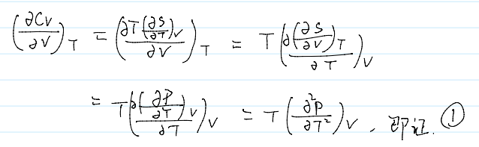

必要的推导也是需要的，如2.18

